Белорусский государственный технологический университет
Факультет информационных технологий
Кафедра программной инженерии

Лабораторная работа №5
По дисциплине «Информационная безопасность»
На тему «Исследование криптографических шифров на основе перестановки символов »

Выполнил:
Студент 3 курса 8 группы
Лужецкий Владислав Константинович
Преподаватель: асс. Савельева М.Г.

Минск 2026
Оглавление
Введение 3
1 Теоретические сведения 4
2 Ход работы 5
2.1 Описание разработанного приложения 5
2.2 Результаты экспериментов (Гистограммы частот) 5
2.3 Оценка времени выполнения 6
Выводы 7
Приложение А 8

Введение
Цель: изучение и приобретение практических навыков разработки и использования приложений для реализации шифров перестановки.
Задачи:
- разработать приложение для зашифрования/расшифрования англоязычного текста с использованием маршрутной перестановки (маршрут – зигзагом) и множественной перестановки (ключи – собственные имя и фамилия);
- сформировать гистограммы частот появления символов для исходного и зашифрованных сообщений;
- оценить время выполнения операций зашифрования/расшифрования;
- оформить результаты в виде отчета.

1 Теоретические сведения
В данной лабораторной работе исследуются шифры перестановки. В отличие от шифров замены, они не изменяют сами символы исходного сообщения, а лишь меняют порядок их следования по определенному алгоритму (маршруту). Рабочий алфавит – английский.
Исследуемые алгоритмы:
- маршрутная перестановка (зигзагом): открытый текст записывается в прямоугольную таблицу (матрицу) построчно. Считывание шифротекста производится по столбцам «зигзагом»: первый столбец считывается сверху вниз, второй – снизу вверх, третий – снова сверху вниз и так далее;
- множественная перестановка: представляет собой двойную столбцовую перестановка. Текст записывается в таблицу, ширина которой равна длине первого ключевого слова (имени). Столбцы переставляются в соответствии с алфавитным порядком букв ключа. Полученный промежуточный шифротекст вновь записывается в таблицу, ширина которой равна длине второго ключа (фамилии), и столбцы снова перемешиваются по алфавиту второго ключа.

2 Ход работы

2.1 Описание разработанного приложения
Для проведения экспериментов было разработано консольное приложение на языке программирования JavaScript (среда выполнения Node.js).
Приложение реализует:
- алгоритм шифрования и расшифрования методом маршрутной перестановки (зигзаг) с заданными параметрами сетки;
- алгоритм множественной перестановки на основе двух строковых ключей с автоматическим дополнением длины сообщения до кратного размера;
- сбор статистики частот появления символов английского алфавита с экспортом результатов в формат .xlsx;
- замер времени выполнения криптографических преобразований встроенным модулем perf_hooks.
Листинг программы представлен в Приложении А.

2.2 Результаты экспериментов (Гистограммы частот)
В ходе работы был проанализирован англоязычный текст объемом 4812 символов.
Шифр зигзагом и множественной перестановкой. График представлен на рисунке 2.1.
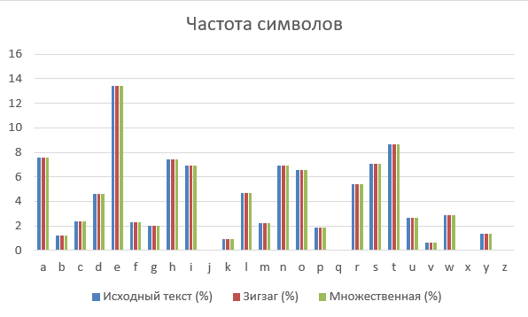
Рисунок 2.1 – Гистограмма исходный текст, зигзаг и множественная
На графике четко видно, что форма распределения частот осталась абсолютно идентичной оригинальному текст без сдвига.

2.3 Оценка времени выполнения
Замеры скорости:
- маршрутная перестановка(зигзаг): зашифрование – 0,249 сек, расшифрование – 0,65333 сек;
- множественная перестановка: зашифрование – 9,61 сек, расшифрование – 1,038 сек.
Данные значения мы взяли средние по 3 результатам работы нашей программы. Одни из результатов работы представлены на рисунке 2.2.
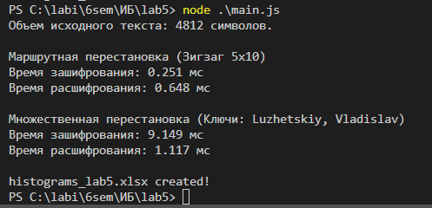
Рисунок 2.2 – Результатов работы программы
Сделаем сравнение 3 запусков нашей программы и отобразим результат на рисунке 2.3.
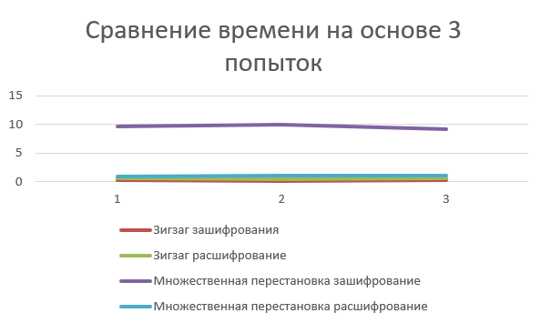
Рисунок 2.3 – Сравнение времени
Можем заметить, что программа быстро шифрует и расшифровывает текст, за исключением зашифрования множественной перестановкой.

Выводы
В ходе выполнения лабораторной работы были успешно реализованы программные алгоритмы маршрутной (зигзаг) и множественной перестановок.
На основании проведенных тестов можно сделать следующие выводы:
- низкая стойкость к частотному криптоанализу: статистическое исследование доказало главный недостаток шифров перестановки. Поскольку символы лишь меняют свои позиции, но не заменяются другими, естественная частота символов языка полностью сохраняется (что подтверждается идентичными гистограммами). Это позволяет криптоаналитику легко определить язык исходного сообщения и понять, что применен именно шифр перестановки;
- скорость работы: оба алгоритма демонстрируют высокую производительность. Множественная перестановка выполняется дольше маршрутной из-за необходимости дважды формировать матрицы и сортировать массивы индексов на основе ключей;
- уязвимость к утере данных: в процессе разработки было установлено, что алгоритмы табличной перестановки чувствительны к длине текста. Для корректной дешифровки длина блока должна быть строго кратна размеру матрицы (или произведению длин ключей в множественной перестановке), что требует искусственного дополнения текста пробелами-заполнителями перед началом зашифрования.

Приложение А
Листинг 1 – Код к приложению main.js
const fs = require('fs');
const { performance } = require('perf_hooks');
const xlsx = require('xlsx');

const ALPHABET = 'abcdefghijklmnopqrstuvwxyz';

function zigzagEncrypt(text, rows, cols) {
const blockSize = rows * cols;
while (text.length % blockSize !== 0) {
text += ' ';
}

let result = '';
for (let blockStart = 0; blockStart < text.length; blockStart += blockSize) {
const block = text.slice(blockStart, blockStart + blockSize);

for (let c = 0; c < cols; c++) {
if (c % 2 === 0) {
for (let r = 0; r < rows; r++) result += block[r * cols + c];
} else {
for (let r = rows - 1; r >= 0; r--) result += block[r * cols + c];
}
}
}
return result;
}

function zigzagDecrypt(text, rows, cols) {
const blockSize = rows * cols;
let result = '';

for (let blockStart = 0; blockStart < text.length; blockStart += blockSize) {
const block = text.slice(blockStart, blockStart + blockSize);
const grid = Array.from({ length: rows }, () => Array(cols).fill(''));

let index = 0;
for (let c = 0; c < cols; c++) {
if (c % 2 === 0) {
for (let r = 0; r < rows; r++) grid[r][c] = block[index++];
} else {
for (let r = rows - 1; r >= 0; r--) grid[r][c] = block[index++];
}
}

for (let r = 0; r < rows; r++) {
for (let c = 0; c < cols; c++) {
result += grid[r][c];
}
}
}
return result;
}

function getColumnOrder(keyword) {
const arr = keyword.toLowerCase().split('').map((char, index) => ({ char, index }));
arr.sort((a, b) => a.char.localeCompare(b.char));
return arr.map(item => item.index);
}

function columnarEncrypt(text, keyword) {
const cols = keyword.length;
while (text.length % cols !== 0) text += ' ';

const rows = text.length / cols;
const order = getColumnOrder(keyword);
let result = '';

for (let c of order) {
for (let r = 0; r < rows; r++) {
result += text[r * cols + c];
}
}
return result;
}

function columnarDecrypt(text, keyword) {
const cols = keyword.length;
const rows = text.length / cols;
const order = getColumnOrder(keyword);
const grid = Array.from({ length: rows }, () => Array(cols).fill(''));

let index = 0;
for (let c of order) {
for (let r = 0; r < rows; r++) {
grid[r][c] = text[index++];
}
}

let result = '';
for (let r = 0; r < rows; r++) {
for (let c = 0; c < cols; c++) result += grid[r][c];
}
return result;
}

function multipleEncrypt(text, key1, key2) {
const commonMultiple = key1.length * key2.length;
while (text.length % commonMultiple !== 0) {
text += ' ';
}

const firstPass = columnarEncrypt(text, key1);
return columnarEncrypt(firstPass, key2);
}

function multipleDecrypt(text, key1, key2) {
const firstPass = columnarDecrypt(text, key2);
return columnarDecrypt(firstPass, key1);
}

function calculateFrequencies(text) {
const counts = {};
let total = 0;
for (let char of text.toLowerCase()) {
if (ALPHABET.includes(char)) {
counts[char] = (counts[char] || 0) + 1;
total++;
}
}

const frequencies = {};
for (let char of ALPHABET) {
frequencies[char] = total > 0 ? Number(((counts[char] || 0) / total * 100).toFixed(2)) : 0;
}
return frequencies;
}

function exportToExcel(origText, zigzagText, multipleText) {
const origFreq = calculateFrequencies(origText);
const zigzagFreq = calculateFrequencies(zigzagText);
const multFreq = calculateFrequencies(multipleText);

const data = ALPHABET.split('').map(char => ({
'Символ': char,
'Исходный текст (%)': origFreq[char],
'Зигзаг (%)': zigzagFreq[char],
'Множественная (%)': multFreq[char]
}));

const worksheet = xlsx.utils.json_to_sheet(data);
const workbook = xlsx.utils.book_new();
xlsx.utils.book_append_sheet(workbook, worksheet, "Гистограммы (Перестановка)");

xlsx.writeFile(workbook, 'histograms_lab5.xlsx');
console.log('\nhistograms_lab5.xlsx created! ');
}

function main() {

const text = fs.readFileSync('source.txt', 'utf8');

console.log(`Объем исходного текста: ${text.length} символов.`);

const rows = 5;
const cols = 10;

const key1 = "Luzhetskiy";
const key2 = "Vladislav";

let start = performance.now();
const zigzagEncrypted = zigzagEncrypt(text, rows, cols);
let encryptTimeZigzag = performance.now() - start;

start = performance.now();
const zigzagDecrypted = zigzagDecrypt(zigzagEncrypted, rows, cols);
let decryptTimeZigzag = performance.now() - start;

console.log(`\nМаршрутная перестановка (Зигзаг ${rows}x${cols})`);
console.log(`Время зашифрования: ${encryptTimeZigzag.toFixed(3)} мс`);
console.log(`Время расшифрования: ${decryptTimeZigzag.toFixed(3)} мс`);

start = performance.now();
const multEncrypted = multipleEncrypt(text, key1, key2);
let encryptTimeMult = performance.now() - start;

start = performance.now();
const multDecrypted = multipleDecrypt(multEncrypted, key1, key2);
let decryptTimeMult = performance.now() - start;

console.log(`\nМножественная перестановка (Ключи: ${key1}, ${key2})`);
console.log(`Время зашифрования: ${encryptTimeMult.toFixed(3)} мс`);
console.log(`Время расшифрования: ${decryptTimeMult.toFixed(3)} мс`);

exportToExcel(text, zigzagEncrypted, multEncrypted);
}

main();

